O smoku wawelskim
Zamiast tekstu – wymieszane akapity (skan)

CZYTANIE
1. Ponumeruj fragmenty legendy, by powstał uporządkowany tekst.
2. Dopasuj rysunki do akapitów. Wpisz w kółka odpowiednie cyfry. (obrazek)

O którym z bohaterów legendy mowa?
a) pomysłowy, odważny, mądry: ………………………………………………………………………………….
b) troskliwy, sprawiedliwy, opiekuńczy: ………………………………………………………………………
c) groźny, niebezpieczny, łapczywy: …………………………………………………………………………….

Odpowiedz własnymi słowami na pytania do tekstu.
a) Gdzie pojawił się pewnego dnia smok?
b) Co obiecał król śmiałkowi, który uwolni miasto od intruza?
c) Na czym polegał podstęp Skuby?

MÓWIENIE/PISANIE
Ułóż wypowiedzi poszczególnych bohaterów i wpisz je w dymkach.
Który obrazek smoka bardziej pasuje do legendy „O smoku wawelskim”? Uzasadnij swój wybór.

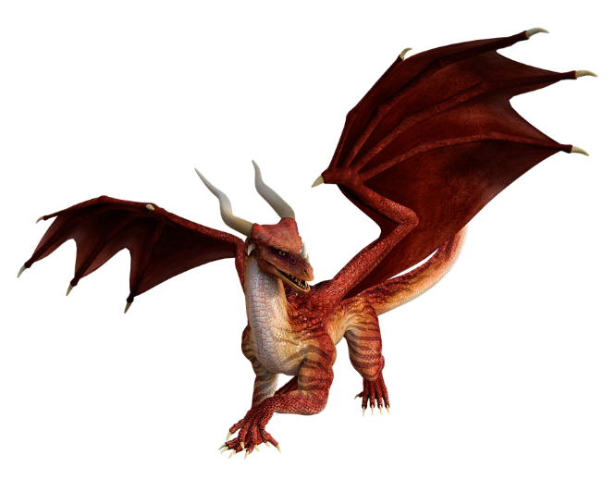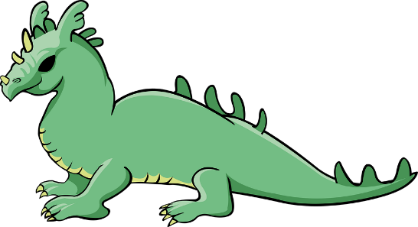

KOMPONENT JĘZYKOWY
Uzasadnij, dlaczego wyrazami bliskoznacznymi do słowa smok są:
a) potwór
……………………………………………………………………………………………………………
b) zwierz
……………………………………………………………………………………………………………
c) bestia ……………………………………………………………………………………………………………
d) stworzenie …………………………………………………………………………………………………………..
e) jaszczur ………………………………………………………………………………………………………….

Podaj wyrazy bliskoznaczne do rzeczownika król. Ułóż trzy zdania na temat Kraka, w każdym z nich zastosuj jeden z nich.

.................................................................…………………………………………………………....

..……………………………………………………..........................................................................

............................................................................................................……………………………

Wyraz smoczek ma dwa znaczenia. Ułóż dwa zdania – w każdym z nich zastosuj ten rzeczownik w innym znaczeniu.
1) ……………………………………………………………………………………………………………
2) ……………………………………………………………………………………………………………

Napisz własną legendę. Uwzględnij w niej zapisy dialogów. Pamiętaj o prawidłowej interpunkcji!
........................................................................................................................................................................................................................................................................................................................................................................................................................................................................................................................................................................................................................................................................................................................................................................................................................................................................................................................................................................................................................................................................................................................................................................................................................................................................................................................................................................................................................................................................................................................................
....................................................................................................................................................................................................................................................................................................................................................................................................................................................................................................................................................................................................................................................................................................................................................................

Tekst, komiks i zadania 1, 2 i 5 z książki A.Łuczak, A. Murdzek, Między nami. Język polski 4. Zeszyt ćwiczeń, GWO, Gdańsk 2001.

